**令和７年度公益財団法人全日本空手道連盟**

**公認８段位審査会　実　施　要　項**

１．審査日時

|  |  |  |  |
| --- | --- | --- | --- |
| 審　査　日 | 受　付 | 筆記試験 | 実技試験 |
| 令和７年６月１日（日） | 12:00～12:20 | 12：30～13：10 | 13：30～ |

２．会　　場

　　日本空手道会館

　　　〒135-8538 　東京都江東区辰巳1-1-20　　℡03-5534-1951

　　　（地下鉄東京メトロ有楽町線「辰巳」 1番出口より徒歩5分）

３．審査の試験科目

（１）実技試験・・・・・形２つを行う。（演武は、マットを使用して行います）

＊空手競技規定の指定形リスト及び全空連得意形リストから選

ぶものとする。

（２）筆記試験・・・・・小論文：課題は当日出題いたします。（８００字以内）

４．受審者の資格基準

|  |  |
| --- | --- |
| 受　審　基　準 | 年　齢 |
| 公認７段位取得後６年以上(２０１９年５月３１日以前取得者） | 満５０歳以上 |

＊推薦段位は不可

　　　＊年齢は審査日の満年齢

　　　＊段審査及び資格審査員等の受審基準の経過年数は、当該経過年数の満了日の30日

前から認めることができることとする。

５．審査料　３５，０００円

＊一旦納入された審査料は如何なる理由があっても返却いたしません。

６．受審申請書類

・受審申請書

今年度より合否通知はマイページに登録のあるメールアドレスに送付及び

ホームページへの掲載とさせていただきます。

また、メールアドレスに変更がある際はマイページへログインしていただき

変更をお願いします。

７．受審申請書記入の注意事項

・申請団体名は、所属する都道府県、競技団体、協力団体名を記入してください。

８．申請方法

　申請書類及び審査料を都道府県、競技団体、協力団体事務局が取りまとめのうえ、

下記URLもしくはQRコードより名簿と受審申請書をアップロード

また、加筆修正の際は再度アップロードをお願い致します。

メールでの申請はご遠慮願います。

＜アップロード先＞

**【URL↓】**

<https://8c4a0a7a.form.kintoneapp.com/public/fc255d5cde68c73e5ddbf70fae7bb197e02f1fe3cff653b97ea84c670da97c3d>

**【QRコード↓】**

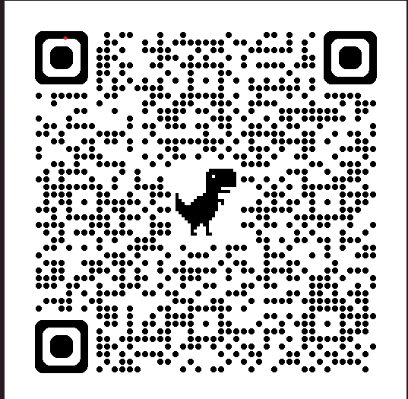

＜振 込 先＞ 　みずほ銀行　虎ノ門支店

　　　普通預金　 ＮＯ．１８４７７４９

口 座 名 　財団法人　全日本空手道連盟

＊審査料の振込受領書（写し）を添付して下さい。

　(受講料納入期日) 令和７年４月３０日（水）～５月２１日（水）

９．申請期限：令和７年５月２１日（水）（必着）

|  |
| --- |
| 本件担当：指導普及課  ＴＥＬ：０３－５５３４－１９５１ |